EXCELENTÍSSIMO SENHOR MINISTRO EDSON FACHIN, DIGNÍSSIMO RELATOR DO HABEAS CORPUS N. 260.195/SC

URGENTE!
Paciente preso

FERNANDO SOARES DA LUZ, já qualificado nos autos do habeas corpus n. 260.195/SC, vem, respeitosamente, à elevada presença de Vossa Excelência, por seus advogados, com fundamento no art. 317 do RISTF, interpor, a tempo e modo,

AGRAVO REGIMENTAL

contra a decisão monocrática de ID 34e4a150, que negou seguimento ao habeas corpus impetrado pelos defensores subscritores, ao argumento, em síntese, de que não seria possível constatar a ilegalidade apontada de pronto, pois seria necessário “o reexame de fatos e provas – providência incabível em sede de habeas corpus”, pelas razões expostas na peça em anexo.

Espera o agravante que, conhecido o presente recurso e oportunizada a retratação, seja-lhe dado provimento, com a reforma da decisão agravada e procedência do pleito constante no habeas corpus, sobretudo porque a própria decisão agravada menciona os fatos que comprovam a inocência do agravante e, portanto, é possível examinar a manifesta ilegalidade apontada, decorrente do fato de que, desde o 1º grau, as decisões até agora vêm desconsiderando a tese defensiva de que o Relatório de Investigação Policial n. 77/2022/SIC, utilizado para confirmar a autoria, comprova que o recorrente saiu pelo Sul do município de Orleans/SC às 23h57m, ao passo que o veículo envolvido no fato criminoso empreendia fuga pelo norte de Orleans às 23h55m e às 00h03m, como será melhor detalhado a seguir.

Paulo Ekke Moukarzel Junior Bruno Gastão da Rosa
OAB/SC 36.591 OAB/SC 47.774

I – RAZÕES QUE CONDUZEM AO PROVIMENTO DO RECURSO E À CONCESSÃO DA ORDEM – Desnecessidade de reexame de fatos e provas

- Ao concluir que a flagrante ilegalidade apontada no habeas corpus não seria aferível de plano, ao argumento de que demandaria “reexame de fatos e provas”, e manter a condenação do recorrente, a decisão ora agravada acabou por deixar de examinar o constrangimento ilegal que foi denunciado no writ e que as decisões anteriores submeteram o agravante, decorrente de inegável erro de premissa afirmado pelos pronunciamentos condenatórios.
- Excelência, esse constrangimento ilegal está caracterizado pela desconsideração da dinâmica dos fatos apurados pela própria investigação, que são mencionados tanto pelo Tribunal local, quanto pelo ato coator e pela decisão agravada para manter a condenação, o que dispensa o reexame de matéria fático-probatória, bastando a revaloração jurídica do Relatório n. 77/2022/SIC, usado para a condenação e que, ao mesmo tempo, comprova, sem sombra de dúvida, a inocência do agravante.
- Tanto isso é verdade, aliás, que essas informações e horários são mencionados expressamente no entendimento do Tribunal local e do ato coator, ainda que equivocadamente, perpetuando o erro de premissa apontado no writ, e também constaram na decisão agravada, vejamos (ID 34e4a150, p. 4 e 14):

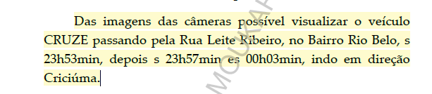
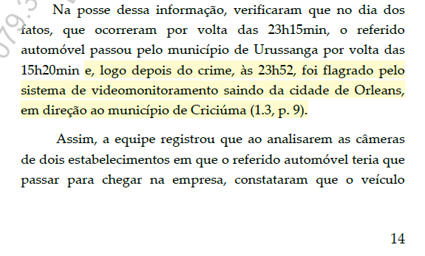
- Ora, não é possível se chancelar que exista prova inequívoca sobre o não envolvimento do agravante no ato criminoso, mas, em evidente contrassenso e em afronta aos principais princípios norteadores do direito penal (sobretudo os da inocência, do devido processo legal e do contraditório e da ampla defesa), seja desconsiderado esse fato constatado pela própria investigação policial, mantendo-se uma condenação flagrantemente ilegal, caracterizadora de verdadeiro constrangimento ilegal passível de correção pela via do habeas corpus.
- Assim, como as decisões anteriores, incluindo a agravada, mencionam expressamente as imagens que comprovam que é impossível ter o recorrente participado do fato criminoso, deve ser reformado o decisum recorrido para reconhecer o constrangimento ilegal exposto no writ, bastando a mera revaloração jurídica do Relatório n. 77/2022/SIC para tanto, com respectiva a correção do erro de premissa existente no caso e a absolvição do agravante.
- Vale frisar, Excelência, não há dúvida de que a própria investigação comprovou que é impossível a autoria delitiva de Fernando, diante da impossibilidade lógica e temporal de o agravante ter participado da ação criminosa, sobretudo porque, vale repetir, a própria investigação demonstrou que Fernando saiu do município de Orleans às 23h57m, pelo sentido SUL (Criciúma), e, consequentemente, é impossível que seja seu o veículo envolvido no fato criminoso, filmado às 23h55m e às 00h03m transitando dentro de Orleans, na região NORTE do município.
- Mas não é só.
- Revelam-se insubsistentes, também, as conclusões das decisões anteriores de que teria sido constatado o veículo CRUZE do agravante em imagens coletadas pela autoridade policial, às 23h55m e às 00h03m, empreendendo fuga do norte de Orleans/SC, na medida em que não é possível identificar o veículo do print colacionado no Relatório Policial n. 77/2022/SIC (sem a juntada do respectivo vídeo da câmera de segurança, diga-se), como se verá a seguir, inclusive porque, vale repetir, o recorrente já tinha saído de Orleans com o seu automóvel às 23h57m.
- Vejamos as imagens levantadas pela própria investigação, que comprovam a impossibilidade de autoria delitiva de Fernando (imagens extraídas do Relatório de Investigação Policial n. 77/2022/SIC – doc. 3 – evento 1, INQ3, p. 9/10, do IP originário):

- Imagens de veículo NÃO IDENTIFICADO envolvido no fato criminoso, empreendendo fuga PELO NORTE do município de Orleans/SC, às 23h55m e 00h03m:

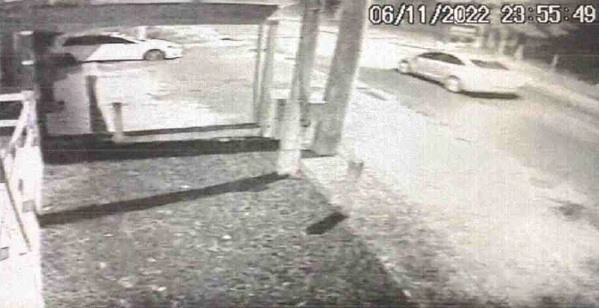

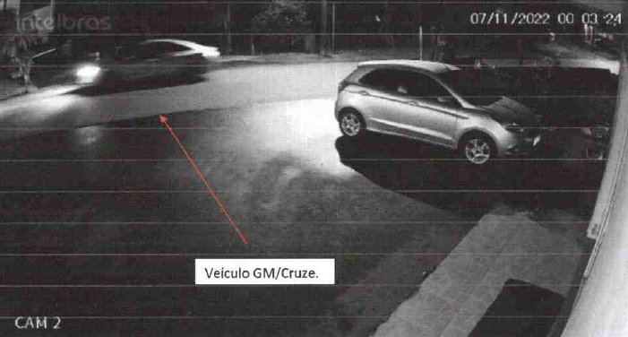

- Imagem do veículo do agravante SAINDO PELO SUL do município de Orleans/SC, às 23h52m ou 23h57m:

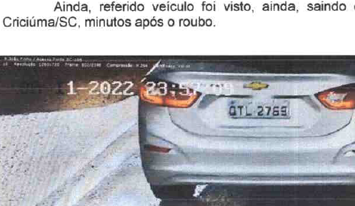

- E, para afastar qualquer dúvida sobre a inocência do recorrente e a impossibilidade de sua participação na empreitada criminosa, no habeas corpus foi demonstrado que o trajeto necessário para transitar, de automóvel, entre a Orleplast (local do fato criminoso – norte de Orleans – região em que o veículo não identificado foi visto às 23h55m e 00h03m) e a saída sul de Orleans, sentido Criciúma (local em que o automóvel do recorrente foi filmado saindo às 23h57m), demanda pelo menos 11 minutos, o que reforça o constrangimento ilegal que está sendo perpetrado contra o agravante, em razão da sua condenação indevida, e derrui, de uma vez por todas, qualquer possibilidade de Fernando estar envolvido no delito apurado (7,5km – informação pública, extraída do Google Maps).
- Vale frisar, Excelência, não há dúvida de que se está diante de caso evidente de impossibilidade de autoria delitiva do agravante, com base nas informações colhidas pela própria autoridade policial, razão pela qual não é possível admitir ou chancelar essa flagrante ilegalidade, de manter a condenação, a pena exorbitante, de pessoa que é comprovadamente inocente conforme os elementos colhidos pela própria investigação.
- Assim, como o constrangimento ilegal a que o recorrente está submetido pelo decreto condenatório é evidente, sobretudo porque todas as decisões até o momento, mesmo mencionando expressamente os horários e as informações do Relatório n. 77/2022/SIC, ignoram tese defensiva apresentada desde o 1º grau e que está provado que o agravante não participou do fato criminoso ou, para dizer o mínimo, que faltam provas suficientes para confirmar a autoria, com a certeza necessária para o édito condenatório, o provimento do presente agravo é medida de Justiça.

II – REQUERIMENTOS

- Ante o exposto, o agravante requer:

- que seja oportunizado o juízo de retratação em relação à decisão ID 34e4a150, tendo em vista o evidente constrangimento ilegal a que está sendo submetido o recorrente, conforme delineado no tópico I;
- o provimento do presente recurso para reformar a decisão agravada, examinando a flagrante ilegalidade apontada no writ e para conceder a ordem, inclusive ex officio, absolvendo o agravante, pois o próprio Relatório de Investigação Policial n. 77/2022/SIC, utilizado para fundamentar a sua condenação e mencionado expressamente pelas decisões anteriores, comprova que Fernando não participou do fato criminoso ou, no mínimo, evidencia que não existem provas suficientes para confirmar, para além de qualquer dúvida razoável, a autoria delitiva.

Pede deferimento.
Florianópolis, 5 de setembro de 2025.

Paulo Ekke Moukarzel Junior Bruno Gastão da Rosa
OAB/SC 36.591 OAB/SC 47.774

